
Uned Gwybodaeth a Gwyliadwriaeth Canser Cymru
Ystadegau Swyddogol: Marwolaethau o ganser yng Nghymru, 2002-2024
Nodyn:
- Mae ‘Pob canser gyda’i gilydd’ yn cyfeirio at ‘Pob canser ac eithrio canser y croen nad yw'n felanoma (NMSC)’
- Mae 'cyfradd marwolaethau' yn cyfeirio at 'gyfradd marwolaethau wedi'i haddasu yn ôl oedran' oni nodir yn wahanol
- ‘Mae 'ar ôl y pandemig' yn cyfeirio at 2022 ymlaen
- Mae 'cyn y pandemig' yn cyfeirio at y cyfnod cyn 2020
* Defnyddiwyd poblogaethau 2022 ar gyfer cyfrifo cyfraddau 2023 a 2024 gan nad oedd y blynyddoedd diweddaraf ar gael. Felly, dylech fod yn ofalus wrth ddehongli’r cyfraddau ar gyfer 2023 a 2024.
Penawdau
Canser yw prif achos marwolaethau yng Nghymru o hyd, ac mae’n cyfrif am chwarter yr holl farwolaethau yn 2024. Roedd 9,123 o farwolaethau newydd o ganser yn 2024.
Roedd canser yr ysgyfaint, canser y coluddyn (y colon a’r rhefr), canser y prostad a chanser y fron ymhlith benywod yn cyfrif am 4 o bob 10 marwolaeth o ganser yng Nghymru yn 2024, ac roedd canser yr ysgyfaint yn unig yn cyfrif am 2 o bob 10 marwolaeth o ganser.
Mae dros hanner yr holl farwolaethau o ganser yng Nghymru ymhlith pobl 75 oed a hŷn (Ffigur 1). Mae’r ffigur hwn wedi bod yn codi'n gyson o 48% yn 2002 i 57% yn 2024, wrth i boblogaeth Cymru fynd yn fwy oedrannus.
Mae cyfraddau marwolaethau o ganser yn parhau i fod yn uwch yn yr ardaloedd mwyaf difreintiedig o'u cymharu â'r ardaloedd lleiaf difreintiedig yng Nghymru (Ffigur 2), heb welliant gwirioneddol dros y cyfnod a adroddwyd. Roedd y gyfradd 52% yn uwch yn yr ardaloedd mwyaf difreintiedig yn 2024.
Mae'r darlun o farwolaethau o ganser ar ôl y pandemig yn dal yn aneglur. Gall effeithiau parhaol y pandemig - yn enwedig ymhlith y rhai sydd bellach yn cyflwyno â chlefyd mwy datblygedig - barhau i ddylanwadu ar dueddiadau marwolaethau yn y blynyddoedd i ddod. Byddwn yn parhau i’w monitro ac adrodd arnynt.
Gallwch weld ein hystadegau ar farwolaethau o ganser yn ein Offeryn Adrodd ar Ganser yma: Offeryn Adrodd ar Ganser - Ystadegau Swyddogol - Iechyd Cyhoeddus Cymru. Mae’r ddogfen hon hefyd ar gael yn y Saesneg yma.

Canfyddiadau allweddol eraill
Cyn y pandemig, cynyddodd nifer y marwolaethau o ganser yng Nghymru yn raddol rhwng 2002 a 2019. Fodd bynnag, prif achos hyn yw bod y boblogaeth yn heneiddio a’r gyfradd marwolaethau wedi disgyn yn ystod y cyfnod hwn (Ffigur 3).
Ar ôl y pandemig, mae nifer y marwolaethau blynyddol o ganser wedi aros yn ei unfan, ac mae’r niferoedd bellach ychydig yn is na'r lefel cyn y pandemig yn 2019. Mae’r gyfradd marwolaethau o ganser hefyd wedi aros yn ei hunfan* (Ffigur 3). Mae hyn yn wir ar gyfer dynion a menywod.
Mae marwolaethau o ganser yn dal yn uwch ymhlith dynion na menywod yng Nghymru (4,895 o farwolaethau vs. 4,228 o farwolaethau yn 2024), er bod y bwlch yn y gyfradd marwolaethau yn lleihau (Ffigur 3).
Mae canser yr ysgyfaint yn gyfrifol am tua un rhan o bump o’r holl farwolaethau o ganser yng Nghymru, sy’n ei wneud yn brif achos marwolaethau o ganser. Mae hanner yr holl farwolaethau o ganser yr ysgyfaint yn digwydd ymhlith pobl 75 oed a hŷn, gan amlygu cysylltiad y clefyd ag oedran a chyswllt â ffactorau risg fel ysmygu.
Bu gostyngiad hirdymor mewn marwolaethau o ganser yr ysgyfaint, wedi'i yrru'n bennaf gan gyfraddau sy'n disgyn ymhlith dynion (Ffigur 4). Rhwng 2002 a 2024, disgynnodd y gyfradd marwolaethau ymhlith dynion 38%. Yn achos menywod, arhosodd cyfraddau marwolaethau yn gymharol sefydlog dros yr un cyfnod. Mae hyn yn adlewyrchu darlun cymhleth — er bod y digwyddedd ymhlith menywod wedi cynyddu rhwng 2002 a 2016, cafwyd gwelliant yn y gyfradd goroesi hefyd, a wrthbwysodd y cynnydd posibl yn nifer y marwolaethau.
Mae canser yr ysgyfaint yn dangos yr anghydraddoldebau economaidd-gymdeithasol ehangaf o ran marwolaethau o'r pedwar canser mwyaf cyffredin (Ffigur 5). Yn 2024, roedd cyfraddau marwolaethau 2.5 gwaith yn uwch yn yr ardaloedd mwyaf difreintiedig o'u cymharu â'r rhai lleiaf difreintiedig. Mae hyn yn adlewyrchu’r cyfraddau ysmygu, sydd 3 gwaith yn uwch yn yr ardaloedd mwyaf difreintiedig nag yn yr ardaloedd lleiaf difreintiedig Arolwg Cenedlaethol Cymru.
Yn 2024, canser y coluddyn oedd â'r nifer uchaf ond un o farwolaethau o ganser, a hynny ar ôl canser yr ysgyfaint. Fodd bynnag, hwn oedd â’r bedwaredd gyfradd marwolaethau uchaf yng Nghymru ar ôl canser yr ysgyfaint, y prostad a chanser y fron ymhlith benywod, ar ôl addasu ar gyfer oedran. Yn 2024, digwyddodd 59% o farwolaethau o ganser y coluddyn ymhlith pobl 75 oed a hŷn.
Mae canser y fron ymhlith benywod hefyd yn dangos bod y cyfraddau marwolaethau wedi aros yn eu hunfan yn y blynyddoedd ar ôl y pandemig o’u cymharu â gostyngiad cyffredinol cyn y pandemig, er bod amrywiadau i'w gweld o flwyddyn i flwyddyn* (Ffigur 6). Gellir gweld cynnydd bach yn 2024. Fodd bynnag, mae'n rhy gynnar i ddweud a yw hyn yn ddechrau ar duedd gynyddol.
Yn 2024, roedd canserau'r prostad yn cyfrif am 7% o'r holl farwolaethau o ganser (13% o ganserau ymhlith dynion), sy’n ei wneud yn drydydd prif achos marwolaethau o ganser yn gyffredinol ac yn ail brif achos marwolaethau ymhlith dynion. Mae gan farwolaethau o ganser y prostad broffil oedran hŷn, ac mae 77% o’r marwolaethau yn digwydd ymhlith pobl 75 oed a hŷn.

Atodiad

Ffigur 1: Marwolaethau o ganser yn ôl grŵp oedran, pob canser ac eithrio NMSC, cyfrif, personau, Cymru, 2002-2024
Cynhyrchwyd gan Iechyd Cyhoeddus Cymru, gan ddefnyddio Marwolaethau Iechyd y Cyhoedd (PHM) o’r Swyddfa Ystadegau Gwladol (ONS)
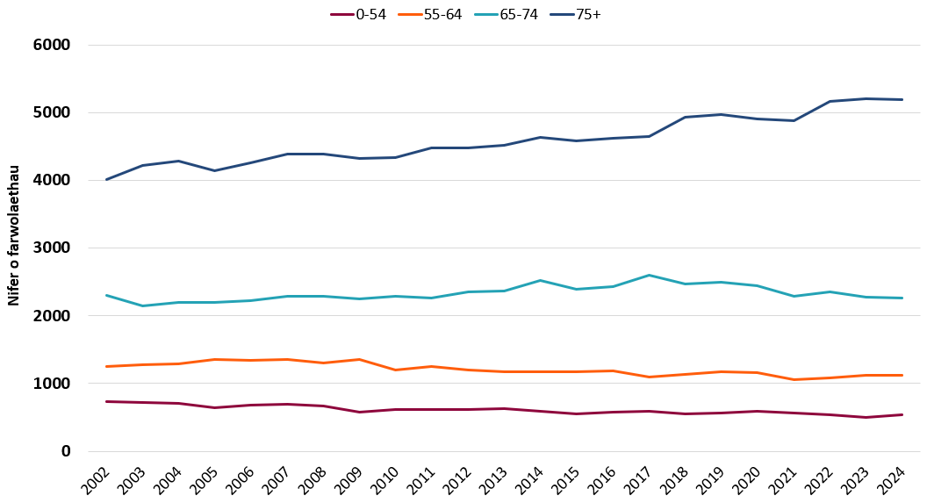

Ffigur 2: Marwolaethau o ganser yn ôl pumed amddifadedd, pob canser ac eithrio NMSC, cyfradd Ewropeaidd wedi'i safoni yn ôl oedran, personau, pob oedran, Cymru, 2002-2024
Cynhyrchwyd gan Iechyd Cyhoeddus Cymru, gan ddefnyddio PHM ac Amcangyfrifon Canol Blwyddyn (MYE) o’r ONS
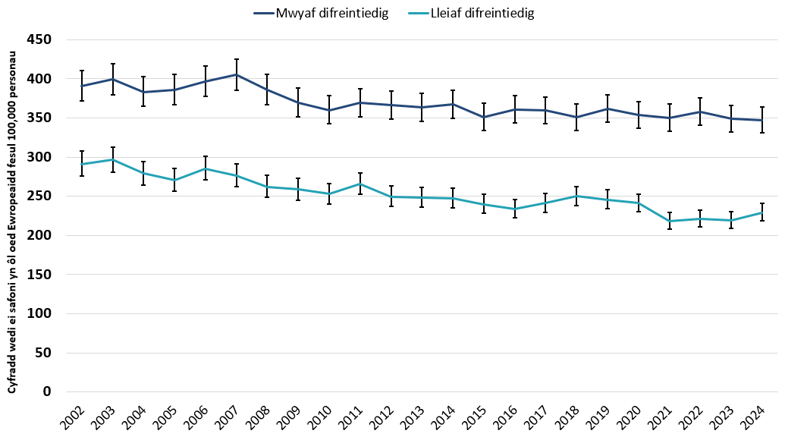

Ffigur 3: Marwolaethau o ganser yn ôl rhyw, pob canser ac eithrio NMSC, cyfradd Ewropeaidd wedi'i safoni yn ôl oedran, pob oedran, Cymru, 2002-2024
Cynhyrchwyd gan Iechyd Cyhoeddus Cymru, gan ddefnyddio PHM ac MYE o’r ONS
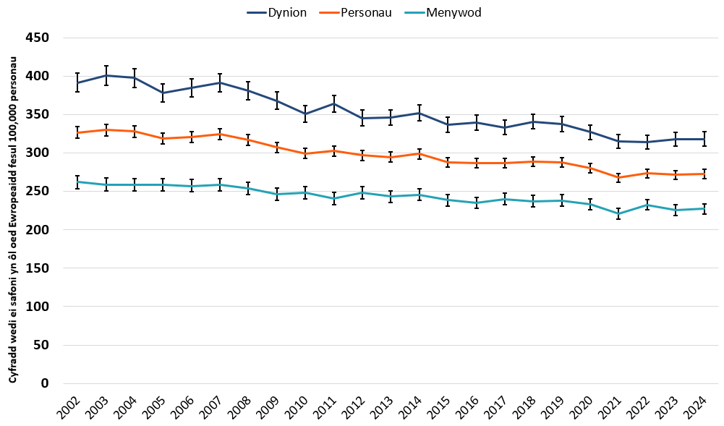

Ffigur 4: Marwolaethau o ganser yn ôl rhyw, canser yr ysgyfaint, cyfradd Ewropeaidd wedi'i safoni yn ôl oedran, pob oedran, Cymru, 2002-2024
Cynhyrchwyd gan Iechyd Cyhoeddus Cymru, gan ddefnyddio PHM ac MYE o’r ONS
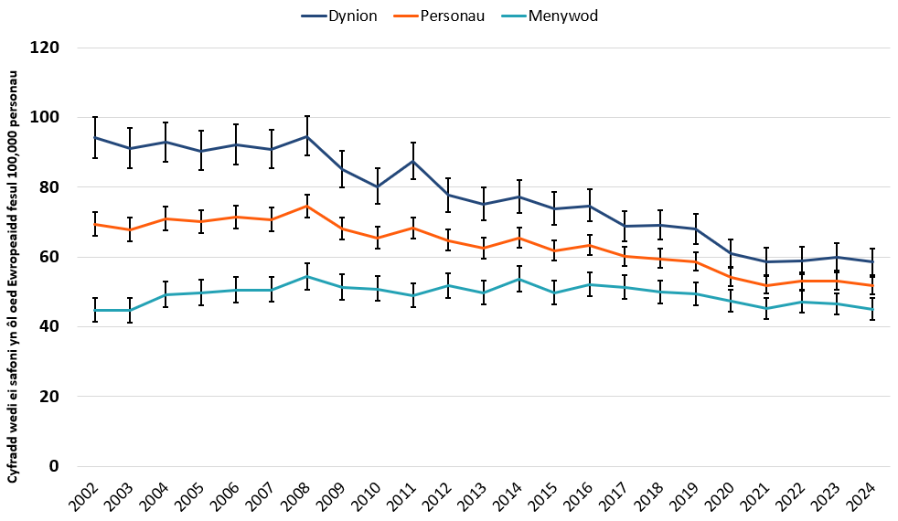

Ffigur 5: Marwolaethau o ganser yn ôl pumed amddifadedd, canser yr ysgyfaint, cyfradd Ewropeaidd wedi'i safoni yn ôl oedran, personau, pob oedran, Cymru, 2002-2024
Cynhyrchwyd gan Iechyd Cyhoeddus Cymru, gan ddefnyddio PHM ac MYE o’r ONS
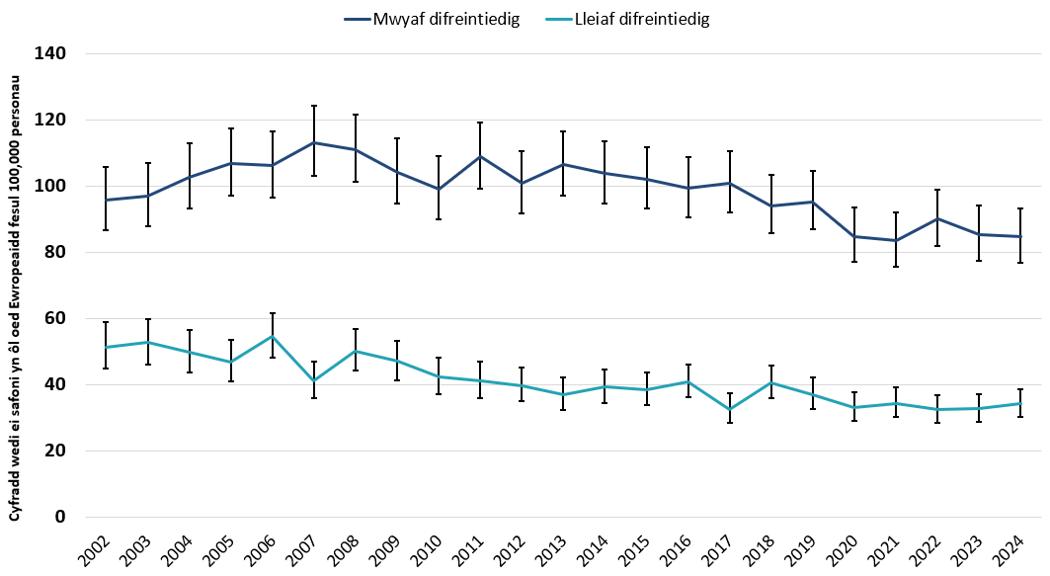

Ffigur 6: Marwolaethau o ganser, canser y fron ymhlith benywod, cyfradd Ewropeaidd wedi'i safoni yn ôl oedran, pob oedran, Cymru, 2002-2024
Cynhyrchwyd gan Iechyd Cyhoeddus Cymru, gan ddefnyddio PHM ac MYE o’r ONS
